Раздел | Спорт и диета
ФИО педагога | Песоцкая Л.А., Рахимбердинова К.А.
Дата | 21.02.2023
Класс 6-Е | Количество присутствующих: |  | отсутствующих:
Тема урока | Виды спорта. Отрицательные местоимения. Риторические фигуры. Программирование линейных алгоритмов.
Цели обучения, которые достигаются на данном уроке (ссылка на учебную программу) | 6.4.2.1 использовать метафоры, риторические фигуры;  6.2.3.1 понимать применение фразеологизмов, обращений, однородных членов предложений, вопросительных и восклицательных, побудительных предложений;  6.4.1.1 правильно писать разделительные Ъ и Ь знаки, сложные имена существительные, прилагательные, имена числительные, неопределенные, отрицательные местоимения, а также приставки и суффиксы в разных частях речи  6.3.2.1 записать линейные алгоритмы на языке Python (пайтон)
Цель урока | Учащиеся смогут:  -использовать риторические фигуры, метафоры  - понимать применение обращений, однородных членов предложения  - правильно писать неопределённые, отрицательные местоимения  - узнать шаги по созданию программы в линейной структуре  - овладеть программированием линейных алгоритмов на Python (пайтон)
Критерии успеха | - использует риторические фигуры, метафоры  -понимает применение обращений, однородных членов предложения  - правильно пишет неопределённые, отрицательные местоимения  - выполняет шаги по созданию программы в линейной структуре  - владеет программированием линейных алгоритмов на Python (пайтон)
Ход урока

Этапы урока |  | Деятельность учителя |  | Деятельность обучающихся | Оценивание | Ресурсы
Организационный  момент (5-7 мин) |  | - 1. Организационный момент.  Добрый день, ребята. Наш урок мне хотелось бы начать стихотворением.  - Улыбнись! Даже если на сердце темно  И мешают в дороге ошибки,  Посмотри, заглянул теплый день к нам в окно,  Разве это не стоит улыбки?  2. Обсуждение с учащимися целей урока. Целеполагание  Учитель показывает видео. Учащиеся самостоятельно определяют тему урока. Грамматическая тема и тема по информатике озвучивается.  Учащиеся определяют, о чем пойдет речь на уроке, формулируют тему урока.  Целеполагание  Совместно с учащимися определяются цели урока:  - Формулировать тему и основную мысль прочитанного текста.  - Выделять главную информацию прочитанного текста. |  | Настраиваются на положительный ход урока и продуктивную работу. | В ходе занятия учащиеся занимаются самооцениванием и взаимооцениванием по контролем учителя по рефлексивным планшетам. | https://www.youtube.com/watch?v=ZYQGxMxl3LI  (в помощь учащимся новостное видео о спортивных достижениях Казахстана)  (с 00:35 мин до 2:05 )
Изучение нового материала  (35 мин) |  | Осмысление  Предтекстовая работа  Задание № 1  1. Вызов  Прием «Кластер». Учащиеся выводят на экран монитора слова, связанные с видами спорта (язык программирования Python (пайтон)). Записывают слова-ассоциации, которые первыми приходят им на ум, когда они слышат слова (2 балла) 3-5 мин  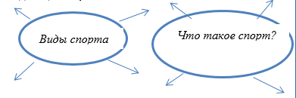  КО:  - программирует слово по теме в программе Python (пайтон).  - записывает слова в кластер, узнаёт виды спорта  - Актуализация  Задание № 2  Мозговой штурм Игра “Третий лишний” (парная работа)  (1 балл, 5 мин)  - Найдите лишнее местоимение, объясните свой выбор, прочитав правило на стр. 56 прочитать правило, самостоятельно записать свою формулировку правописания НЕ и НИ с отрицательными местоимениями.  Критерий оценивания  - правильно писать неопределённые, отрицательные местоимения  Дескрипторы:  - правильно пишет неопределённые, отрицательные местоимения.  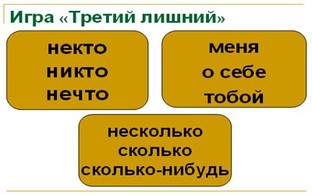  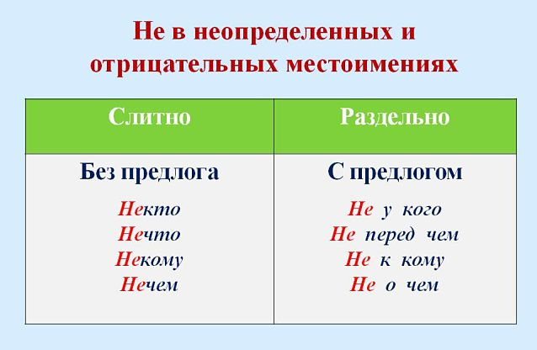  ФО Техника «20 секунд».  Физминутка. Сидя на стуле. (1-2 мин)  Открытие нового  Задание № 3  (7 мин, 2 балла)  Цель: учащиеся должны учиться: 6.4.2.1 использовать метафоры, риторические фигуры; 6.2.3.1 понимать применение фразеологизмов, обращений, однородных членов предложений, вопросительных и восклицательных, побудительных предложений;  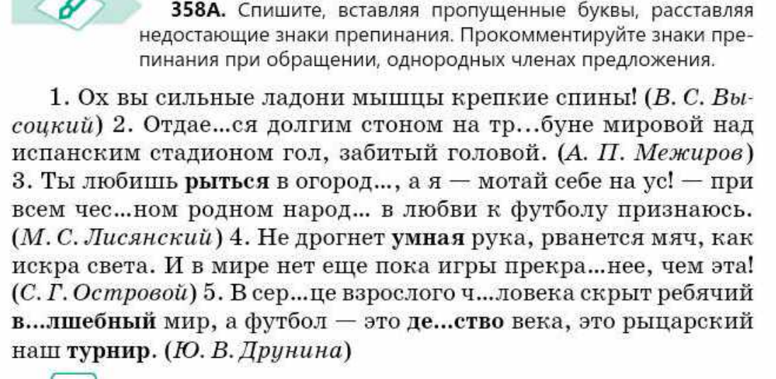  Критерий оценивания Дескриптор  Учащийся  Обсуждают разные виды обращений и применение фразеологизмов, вопросительных и восклицательных, побудительных предложений - Использует метафоры, умеет объяснить -Использует риторические фигуры, умеет объяснить - Понимает применение обращений, - Понимает применение однородных членов предложений  Задание № 4  Бывшая ученица нашей школы, Залюбовская Александра занималась лёгкой атлетикой, она стала известным спортсменом нашего города и всей Республики. Как вы думаете, что относится к лёгкой атлетике? (бег)  Блиц-опрос по теме линейные алгоритмы. (2-3 мин)  Задача. Путь в 10 км пробежали трое спортсменов с разными скоростями. Определите время, потраченное каждым спортсменом.  Время работы 7-10 мин, макс 3 балла.  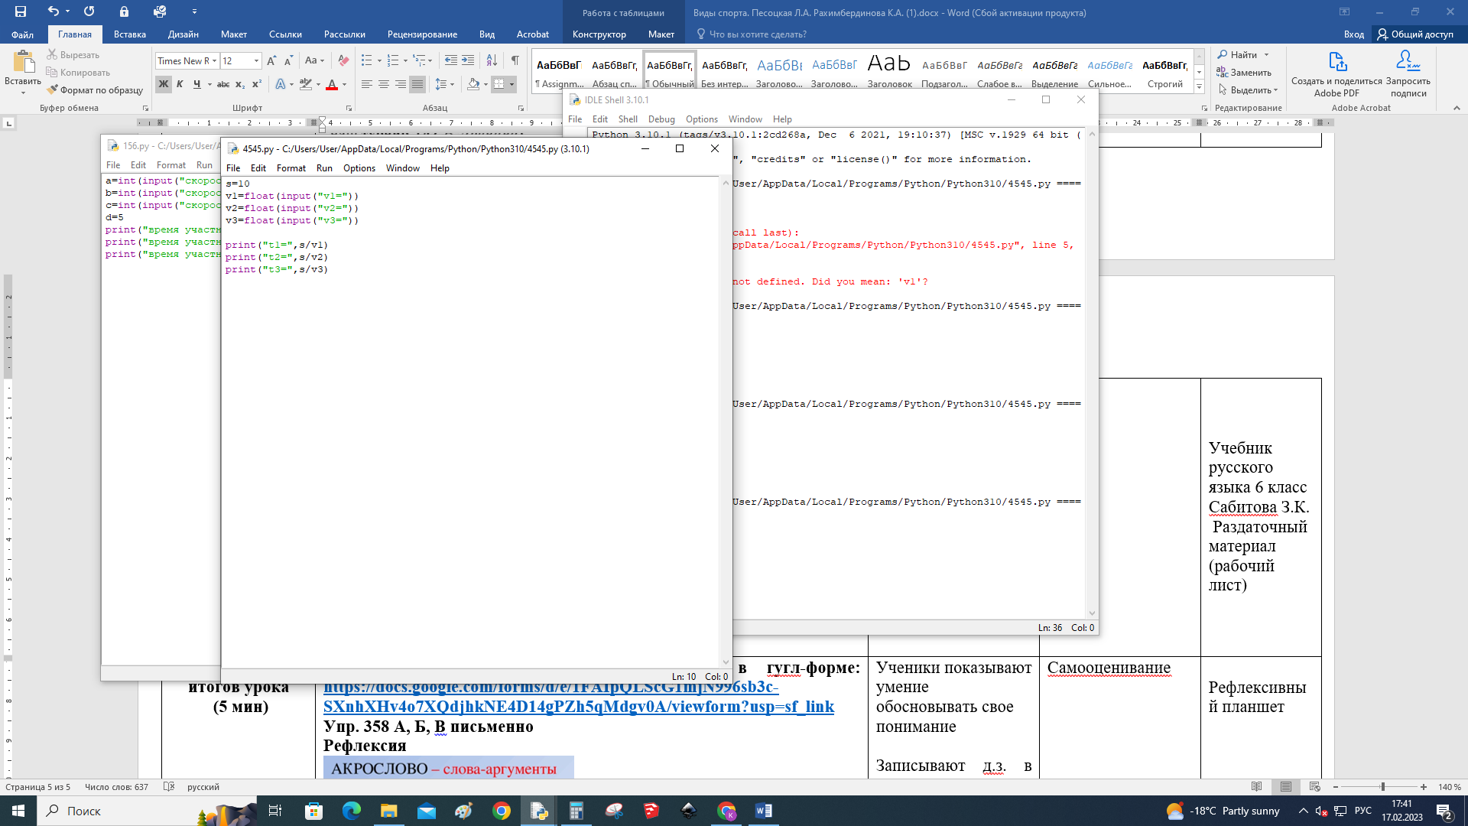  КО:  - определяет формулу нахождения пути, S=V*t  - определяет формулу вычисления времени, t=S/V  -умеет применять формулу в программе, пишет код программы |  | Выводят на экран слова. Записывают в рабочий лист  Читает правило, записывает то, как понял его своими словами в тетрадь.  Каждая пара читает, выбирает и предоставляет ключевую информацию из изученного материала.  Учителя совместно с детьми проводят физминутку (здоровье сберегающая функция)  Учащиеся работают с текстом на карточках, выполняют обобщающее задание  Учащиеся отвечают на вопрос, выходят на задачу  Программируют и выводят результат каждого спортсмена самостоятельно за компьютером. | Стратегия  «Верно - не верно»  Словесная оценка учителей.  Самооценивание  по рефлексивным планшетам  Взаимооценивание  по рефлексивным планшетам.  Словесная оценка учителя, одноклассников в стратегии верно-неверно.  Самооценивание по рефлексивным планшетам  Проверка по модельному ответу, взаимопроверка | Раздаточный материал  Компьютер,  раздаточный материал (рабочий лист)  Учебник русского языка 6 класс Сабитова З.К.  Учебник русского языка 6 класс Сабитова З.К.  Раздаточный материал (рабочий лист)  Компьютер
Подведение итогов урока  (5 мин) |  | ДЗ: Перейди по ссылке и выполни тест в гугл-форме:  1. https://docs.google.com/forms/d/e/1FAIpQLScG1mjN996sb3c-SXnhXHv4o7XQdjhkNE4D14gPZh5qMdgv0A/viewform?usp=sf_link  2. https://docs.google.com/forms/d/e/1FAIpQLScg3W90K8nEe5Wu0ELsqsaoexiN-aSKq-53TYvZhi4Or_0WTQ/viewform  3. Нарисовать пирамиду «Здорового питания», можно в электронном варианте  Рефлексия  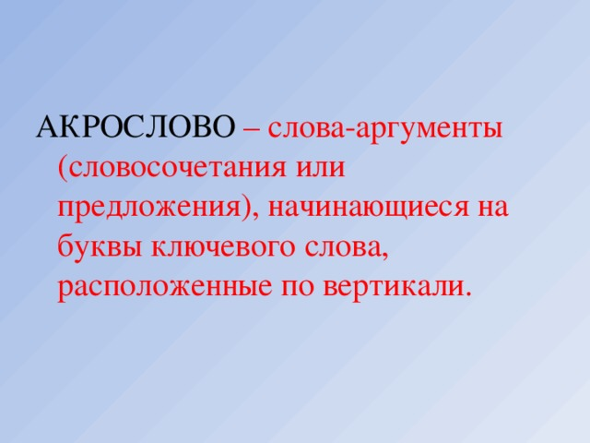  С -  П -  О -  Р -  Т - |  | Ученики показывают умение обосновывать свое понимание  Записывают д.з. в дневники | Самооценивание | Рефлексивный планшет

